КОНСУЛЬТАЦИЯ УЧИТЕЛЯ-ЛОГОПЕДА
ДЛЯ ВОСПИТАТЕЛЕЙ

«Особенности речевого развития детей 5-6 лет»

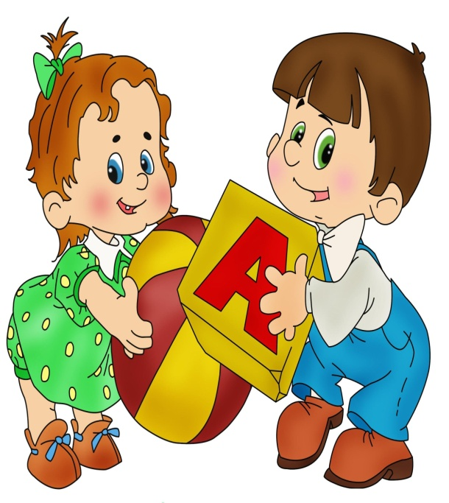 | Речь ребенка формируется под влиянием  речи взрослых  На шестом году жизни происходит совершенствование всех компонентов речи.  ЛЕКСИКА  Ребенок вводит в речь прилагательные, обозначающие состав, состояние предметов (деревянный), а также отвлечённые, абстрактные понятия (добрый, душевный). Уже владеют обобщающими понятиями. Например: «транспорт», указывая, что транспорт бывает воздушный (самолет), водный (катер), наземный (автобус), подземный (метро).
Дошкольники этого возраста имеют четкое представление
- о сезонных изменениях в природе;
- о выращивании овощей и фруктов;
- о лесных ягодах и грибах;
- о хищных и травоядных, домашних и диких животных;
- о насекомых и птицах, рыбах.

Ориентируются в пространстве (справа, сзади...) и времени (вчера, сегодня, ночью...)
Знают:
- названия месяцев, дней недели, части суток;
- название своей страны и столицы государства;
- географические понятия: море, река, горы, пустыня, лес;
- правила дорожного движения для пешеходов.

ГРАММАТИЧЕСКИЙ СТРОЙ РЕЧИ
Ребенок правильно употребляет в речи:
- простые и сложные предлоги (из, из-под);
- правильно изменяет имена существительные по числам и падежам;
- правильно согласовывает в речи существительные с числительными (пять ложек, пять яблок, груш, конфет);
- согласовывает прилагательные с именами существительными в роде числе и падеже (море синее, стулья деревянные, кукле новой);
- образовывает притяжательные прилагательные (медвежья, собачьи, папин...);

СВЯЗНАЯ РЕЧЬ
На шестом году жизни дети могут пересказать сказку или рассказ из 40-50 предложений. То есть владеют одной из самых сложных речевых форм – монологической. В диалогической речи дети, разговаривая с собеседником, дают и сжатые, и развернутые ответы.

ЗВУКОПРОИЗНОШЕНИЕ
В этом возрасте воспроизводят слова различной слоговой структуры. Бурное речевое развитие детей в этом возрасте базируется на готовности артикуляционного аппарата (губ, языка, щёк, мягкого неба, нижней челюсти) к производству полноценных звуков речи. К шести годам дети овладевают произношением всех звуков речи, однако у некоторых детей усвоение звуков может проходить неравномерно или неверно. От того, как вы будете разговаривать с ребенком, насколько интонационно выразительна, мелодична, эмоционально окрашена будет ваша речь, зависит и качество речи вашего малыша. Поправляя ошибки в его речи, вы заботитесь о его интеллектуальном развитии. Так как правильно оформленная, красивая, чисто звучащая речь является не только средством общения, но и орудием мышления.

Советы воспитателям!
Чтобы ребенок научился хорошо говорить:
1. У ребенка должен быть стимул для разговора. При этом взрослый действительно заинтересован услышать ответ ребенка. Можно предложить ребенку поделиться своими впечатлениями от просмотра мультфильма, от совместной прогулки.
2. При общении с ребёнком следите за своей речью. Говорите с ним, не торопясь. Звуки и слова произносите четко и ясно, непонятные ребенку слова, обороты непременно объясните. Не подражайте детской речи, не злоупотребляйте уменьшительно-ласкательными суффиксами – всё это тормозит речевое развитие ребенка.
3. При чтении сказок, обращайте внимание ребенка на редко встречающееся слово, меткое, образное выражение - это приучит его «вслушиваться» в речь, осмысленно использовать слова в своем рассказе. Для развития речи ребенка можно использовать любую ситуацию: поездку в транспорте, прогулку и т.д. Существует множество игр на развитие словаря, разговорной речи дошкольников: «Каких животных ты знаешь?», «Скажи по-другому», «Опиши свою одежду»…
4. Прочитайте с ребенком книгу, разберите новые (непонятные) слова, попросите ребенка рассказать понравившийся эпизод, рассмотрите вместе иллюстрации в книге и попросите рассказать, что на них изображено. А потом предложите нарисовать понравившегося героя. Важно, чтобы такая работа по развитию речи была систематической.
5. Придумывайте загадки. Детям очень нравится отгадывать загадки.
6. Играйте с детьми в настольные игры.
7. Не торопитесь все рассказать и объяснить сами. Дайте ребенку возможность самому рассказать, объяснить, не торопите его. Взрослый может подсказать необходимое слово, поправить произношение, но всегда нужно дать выговориться ребенку и поучиться внимательно его слушать, не перебивая, не торопя, не отвлекаясь.

Материал подготовлен учителем – логопедом: Лохтиной Ириной Анатольевной

